Список Финалистов Всероссийского конкурса фотоматериалов «Лица Профсоюза».
N | Фото | Название фотоработы | ФИО автора | Название первичной проф.организации |  | Место и год съемки | Описание
Номинация 1. «Портрет личности в Профсоюзе»
 | 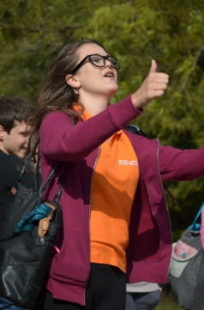 | Вступай в профсоюз, побеждай вместе с нами! | Маркарян Луиза Ервандовна | ППО работников и студентов Армавирского государственного педагогического университета | г.Армавир, октябрь 2015 года |  | Тверже шагай профорг, дорога твоя нелегка, пусть в душе твоей не угаснет сила профкома!
 | 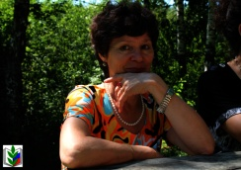 | Активист. | Филиппова Елена Сергеевна | ППО ГАПОУ Чувашской Республики «Чебоксарский техникум транспортных и строительных технологий» | 2014 год, Чувашская Республика |  | На фотографии представлен один из главных активистов профсоюзной организации. Даже во время отдыха, хитро улыбаясь, она не забывает о работе.
 | 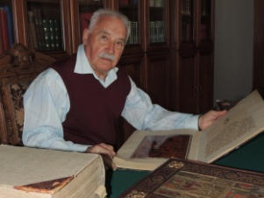 | В тишине книжных раритетов. | Емельянов Александр Сергеевич | ППО работников и учащихся ЯГПУ им. К.Д.Ушинского | Библиотека Ярославского государственного педагогического университета им. К.Д.Ушинского; май 2017 год. |  | ПЕФТИЕВ ВЛАДИМИР ИЛЬИЧ, ветеран Профсоюза работников народного образования и науки с 65 летним стажем (1952г.) Профессор Ярославского государственного педагогического университета им. К.Д Ушинского, доктор экономических наук. Автор 30 книг и более 200 научных статей. За подготовку научно-педагогических кадров в Гвинее, на Кубе награжден орденом «Знак Почета». Во время зарубежных командировок вел профсоюзную работу в вузах данных стран. Грек по национальности, в совершенстве владеет также русским, украинским, французским, испанским языками. Это поистине «золотой фонд» науки и общественной деятельности земли Ярославской. Награжден Золотым знаком профессора ЯГПУ им. К.Д.Ушинского  Кредо В.И.Пефтиева,– ученого, публициста, путешественника, общественного деятеля:  «Радуюсь жизни. Верую в себя, семью и Россию».  На фото: В.И.Пефтиев за работой над старинными изданиями в фонде редкой книги библиотеки ЯГПУ им. К.Д.Ушинского
 | 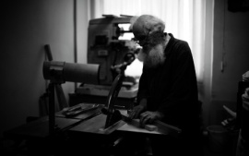 | Мастер. | Шойтов Дмитрий Владимирович | ППО ФГБОУ ВО «Курский государственный университет» | 2017. КГУ. Учебная аудитория. |  | Бартенев Вячеслав Михайлович. Учебный мастер художествено-графического факультета. 80 лет. Старейший член профсоюза образования региона. Жизнь как подвиг.
 | 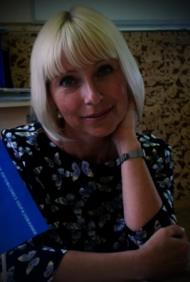 | Кувшинова Ольга Анатольевна. | Корчагин Павел Александрович | ППО государственного бюджетного профессионального образовательного учреждения Воронежской области «Воронежский индустриальный колледж» | ГБПОУ ВО «ВИК», 2017 |  | На фотографии – председатель первичной профсоюзной организации ГБПОУ ВО «ВИК» Кувшинова Ольга Анатольевна.
 | 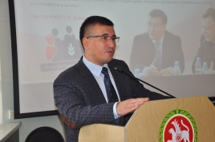 | Приветствие профсоюзного лидера по случаю 90-летия профсоюзной организации КНИТУ. | Алла Адольфовна Кайбияйнен | Первичная профсоюзная организация Казанского национального исследовательского технологического университета | КНИТУ, сентябрь 2016 года |  | Председатель профсоюзной организации КНИТУ Ильдар Наилевич Мусин на торжественном собрании актива профкома.
 | 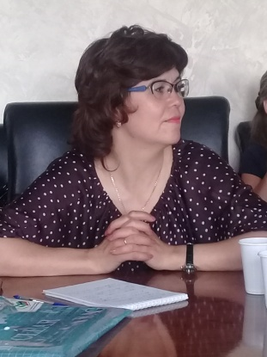 | Портрет. | Шенделева Светлана Викторовна | Первичная профсоюзная организация сотрудников Забайкальского государственного университета | Зал заседания ученого совета ЗабГУ  24 мая 2017 г. |  | Шенделева Светлана Викторовна является председателем спортивно- оздоровительной комиссии. В течение года проводит физкультурно-оздоровительные мероприятия и организует отдых работников и членов их семей.  На заседании профкома. Заслушиваем отчет о выполнении коллективного договора и выполнение Соглашения по охране труда за 2016 г.
 | 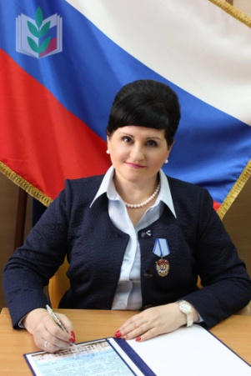 | Профсоюзный лидер. | Цыганкова Елена Николаевна | Первичная профсоюзная организация работников ЮРГПУ(НПИ) имени М.И.Платова | ЮРГПУ (НПИ) 2015г. |  | Председатель ППО работников ЮРГПУ(НПИ)
 |  | Эпицентр промышленного кластера Ставрополья – кузница высококвалифицированных кадров! | Васильковская Влада Валерьевна | Первичная профсоюзная организация работников ФГАОУ ВО "СКФУ" | В Невинномысске открыт первый металлургический завод Ставрополья "СтавСталь" . 04.10.2016 |  | Специалист по связям с общественностью и профориентационной работе, председатель профбюро НТИ (филиал) СКФУ Васильковская Влада, налаживая связи по стратегическому партнерству лично убедилась, как работает завод «СтавСталь», построенный на территории Невинномысского индустриального парка. Его первая очередь, прокатный цех, успешно работает уже несколько лет. Вторая – электросталеплавильный цех – открылась в сентябре 2016 года. В экономике Ставрополья появляется целая новая отрасль. Ничего подобного в нашем регионе еще не было.  – "Железная леди" на фоне печи, разогревающей металл до 1200 градусов – проверка на прочность профсоюзного лидера".
 | 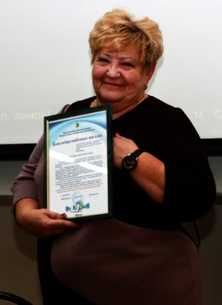 | Я это заслужила! | Мубаракшина Светлана Николаевна | ППО Байкальского государственного университета | БГУ, 2014 г. |  | Председатель ППО Байкальского государственного университета Гусеева Инесса Константиновна. С 1991 года профсоюзный лидер!
 | 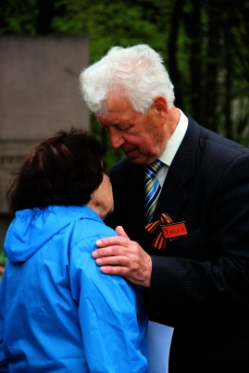 | С заботой о ветеранах! | Толкач Никита Михайлович | ППО работников ФГБОУ ВО «Рязанский государственный радиотехнический университет» | Рязань, 2017 г. |  | Председатель Совета ветеранов, Председатель комиссии профкома по работе с ветеранами, старший преподаватель кафедры БЖД Агеев Анатолий Яковлевич на мероприятии, проводимом РГРТУ в честь
Номинация 2. «Будни профессии»
 | 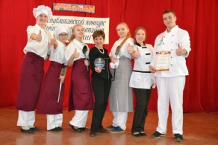 | А мы –победители! (умница и умники колледжа). | Ведерникова Татьяна Анатольевна | ГБПОУ Республики Марий Эл «Торгово-технологический колледж» | 2017г. г. Йошкар-Ола, Республиканский конкурс «Лучшая презентация профессии» |  | Победитель конкурса преподаватель спец. дисциплин Лаврентьева Алевтина Юрьевна c группой поддержки – студентов.
 |  | Будущие учителя. | Шойтов Дмитрий Владимирович | ППО ФГБОУ ВО «Курский государственный университет» | Мастерская художественно-графического факультета, КГУ. 2016 |  | Учебное занятие студентов – будущих учителей. Студентки Екатерина Бунцева и Марина Полянская – инициативные участницы профсоюзной деятельности. Умницы и красавицы!  Замысел именно в этом – показать увлеченность умных и красивых.
 | 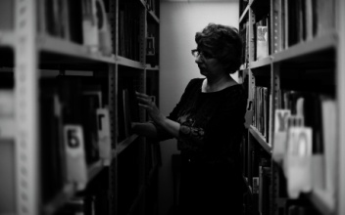 | В библиотеке. | Шойтов Дмитрий Владимирович | ППО ФГБОУ ВО «Курский государственный университет» | 2017. Научная библиотека КГУ. |  | Золотухина Наталья Ивановна, библиотекарь.  Жизнь образовательной организации в целом без библиотеки неполноценна. Показать неординарность, духовную самобытность, обаяние личности – это основа замысла.
 |  | Любимая работа! | Фефелова Марина Николаевна | ГБПОУ Новосибирской области «Новосибирский колледж почтовой связи и сервиса» | Новосибирский колледж почтовой связи и сервиса, кабинет технологии почтовой связи, 2016г |  | Преподаватель профессиональных модулей Соболева Наталья Александровна. «Счастье – это когда тебя понимают!»
 | 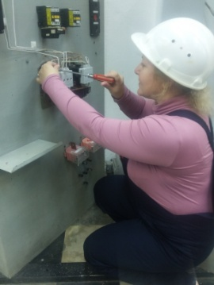 | Мастер года – мастер дела. | Черезова Алена Юрьевна | Первичная профсоюзная организация  «Новосибирского электротехнического колледжа» | МСУ – 78, 2016 |  | Мастер производственного обучения на повышении квалификации.
 | 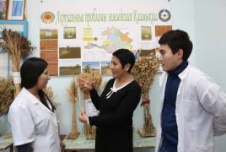 | На практическом занятии у студентов 2 курса направления агрономия | Пелехатый Анатолий Григорьевич | Первичная профсоюзная организация преподавателей и сотрудников Калмыцкого Государственного университета имени Б.Б.Городовикова | 3.04.2017г.  Калмыцкий государственный университет имени Б.Б.Городовикова, Аграрный Факультет. |  | Джиргалова Екатерина Алексеевна - кандидат сельскохозяйственных наук, доцент, заведующая кафедрой Агрономии. Почетный член профсоюза.  На практическом занятии у студентов 2 курса направления агрономия.  «Актуальные проблемы земледелия Калмыкии».
 | 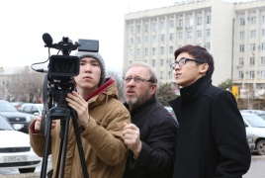 | Фото-студия «Пеликон». | Пелехатый Анатолий Григорьевич | Первичная профсоюзная организация преподавателей и сотрудников Калмыцкого Государственного университета имени Б.Б.Городовикова |  |  | Пелехатый Анатолий Григорьевич – руководитель телерадиостудии «Пеликон», Заслуженный работник культуры РК.  Первый создатель Профсоюзного клуба в Республике Калмыкия.  Находясь на заслуженном отдыхе, руководит студией «Пеликон», обучает студентов фото-видео мастерству.
 | 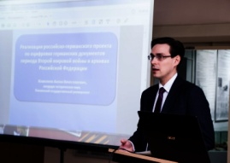 | Нам не забыть, как завоёвано то счастье... | Романихина Светлана Александровна | ППО преподавателей и сотрудников Пензенского государственного университета | 27 апреля 2017г., г. Заречный, Пензенская область |  | На фото Комплеев Антон Вячеславович, председатель профсоюзного бюро Историко-филологического факультета Педагогического института им. В.Г. Белинского Пензенского государственного университета, доцент кафедры «Всеобщая история и обществознание» выступает на I Межрегиональной научно-практической конференции «Региональные аспекты истории Великой Отечественной войны».
 | 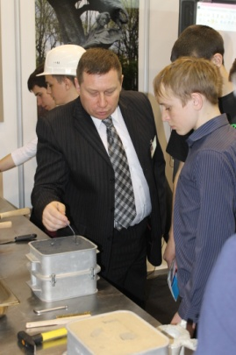 | Передача опыта. | Щеулин Вячеслав Викторович | ППО ГБПОУ НСО «Новосибирский технологический колледж» | Экспоцентр, г. Новосибирск, 2016 г. |  | Выставка в Экспоцентре. На снимке Щеулин В.В. демонстрирует технологический процесс изготовления отливки.
 | 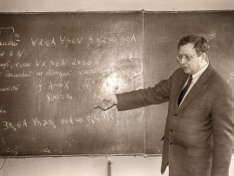 | Сложная для понимания теорема. | Терновой Олег Степанович | ППО работников ФГБОУ ВПО «Алтайский  государственный университет» | Г. Барнаул, 2002 год |  | На фото, к.ф.-м.н., председатель профбюро факультета математики и информационных технологий АлтГУ С.В. Дронов читает лекцию по теории вероятности.
 |  | Экзамен по химии. | Алла Адольфовна Кайбияйнен | ППО Казанского национального исследовательского технологического университета | КНИТУ, сентябрь 2016 года |  | Экзамен по спецкурсу химии принимает профессор Олег Васильевич Михайлов – доктор химических наук,  профессор, заслуженный деятель науки Республики Татарстан, академик РАЕ (в прошлом – председатель комиссии общественного контроля профкома КНИТУ)
Номинация 3. «На защите прав членов Профсоюза»
 | 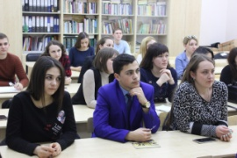 | Создаем своё будущее сами. | Шевелева Дарья Сергеевна | ППО работников и студентов Армавирского государственного педагогического университета | г.Армавир, 2016 |  | Мы сами создаем свое будущее! Именно от нас зависит то, каким оно будет. Поэтому посещение традиционных профсоюзных собраний – это маленький вклад в развитие и становление современной молодёжи.
 | 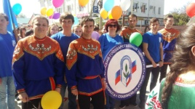 | В единстве сила! | Колесник Любовь Леонидовна | ППО работников и студентов филиала ФГБОУ ВО «Кубанский государственный университет» в г. Славянске-на-Кубани | 2017 г. |  | Студенты и сотрудники ФГБОУ ВО «Кубанский государственный университет» в г. Славянске-на-Кубани на Первомайской демонстрации.
 | 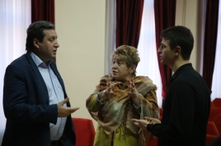 | В споре рождается истина. | Рудь Виталий Викторович | ППО работников ФГБОУ ВО «Донской государственный технический университет» (ДГТУ) | Г. Кисловодск, 2017 г. |  | Обсуждение вопросов модернизации высшего и профессионального образования между председателем ППО работников ДГТУ Магомедовым М.Г., зам.председателя ППО обучающихся Лотошниковой Е.О., зам.председателя ППО обучающихся ДГТУ Усепяном Л.М. на семинаре-совещании председателей ППО работников ВУЗов Южного и Северо-Кавказского Федеральных округов.
 | 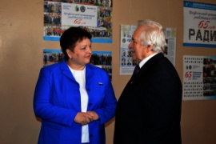 | Встреча с наставником! | Степанов Максим Анатольевич | ППО работников ФГБОУ ВПО «Рязанский государственный радиотехнический университет» | Актовый зал РГРТУ, 2017 г. |  | Мероприятие, посвященное 65-летию профсоюзной организации. На первом плане Депутат Государственной думы ФС РФ, председатель Рязанской областной организации Профсоюза работников народного образования и науки Митина Елена Анатольевна, в прошлом председатель ППО студентов и Заслуженный работник Высшей школы РФ , проф. ГМКУ, д-р экон. наук Солдак Юрий Максимович – в прошлом председатель ППО студентов. ОСБ «Зеленый бор» и санаторий-профилакторий - это его заслуга.
 | 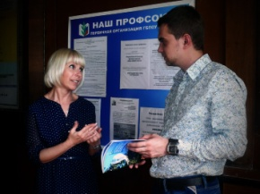 | Ликбез о профсоюзе. | Корчагин Павел Александрович | ППО государственного бюджетного профессионального образовательного учреждения Воронежской области «Воронежский индустриальный колледж» | ГБПОУ ВО «ВИК», 2017 |  | На фотографии – председатель первичной профсоюзной организации ГБПОУ ВО «ВИК» - Кувшинова Ольга Анатольевна и молодой преподаватель Семенихин Владимир Александрович, занявший 3 место на областном конкурсе «Лучший куратор профессиональной образовательной организации Воронежской области 2017 года».
 | 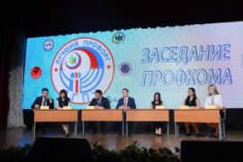 | Лучший профорг АГПУ-2017. | Доценко Ксения Владимировна | ППО работников и студентов Армавирского государственного педагогического университета | ФГБОУ ВО «АГПУ, г. Армавир, 2017 г.» |  | Конкурс «Лучший профорг-2017» в АГПУ – конкурс, направленный на выявление и поддержку заинтересованной и талантливой молодёжи, способной в дальнейшем профессионально заниматься реализацией молодежной политики в студенческой среде, на активизацию работы студенческих профсоюзных лидеров по защите прав и интересов студентов, повышение мотивации членства в Профсоюзе, повышение престижа и авторитета Профсоюза среди студентов.  Одним из интереснейших конкурсов явилось "Заседание профкома", на котором обсуждались актуальные вопросы социальной защиты обучающихся, мотивации профсоюзного членства.  На фото изображены конкурсанты и ведущий заседания профкома – Владислав Сергеев, студенческий лидер Краснодарского края 2017 года (все студенты АГПУ).
 | 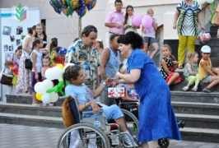 | Сердце – людям! | Шевченко Любовь Николаевна | ППО работников ЮРГПУ(НПИ) имени М.И.Платова | ЮРГПУ(НПИ) 2015г. |  | Профсоюзный лидер поздравляет с праздником «Днем семьи, любви и верности»
 | 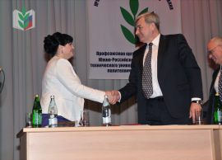 | Социальные партнеры. | Шорохова Елена Николаевна | ППО работников ЮРГПУ(НПИ) имени М.И.Платова | ЮРГПУ(НПИ) 2014г. |  | Профсоюзный лидер с социальным партнером
 | 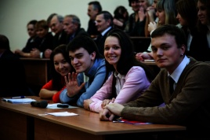 | Одна команда. | Жижикина Наталья Витальевна | ППО сотрудников НИ РХТУ им. Д.И.Менделеева  работников народного образования и науки | Новомосковский институт РХТУ им. Д.И. Менделеева ауд. 150, 2015 год |  | Встреча студентов и преподавателей НИ РХТУ с главой администрации МО г Новомосковск Вадимом Анатольевичем Жерздевым
 | 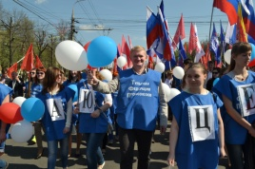 | Профсоюзный Первомай | Мыслик Надежда Владимировна | ППО сотрудников Тульского государственного педагогического университета им. Л.Н. Толстого | г. Тула, 1 мая 2016 г. |  | Первичная профсоюзная организация сотрудников Тулгоспедуниверситета им. Л.Н. Толстого во главе с председателем Архиповым М.Е. приняла участие в ежегодных шествии и митинге, приуроченных к празднику Весны и Труда с главным требованием профсоюзов «НЕТ – росту налогов и цен! ДА – росту зарплат и пенсий!»  На фотографии изображен Архипов М.Е. и авангардная группа студентов ТГПУ им. Л.Н. Толстого.
Номинация 4. «На пути к совершенству»

 | 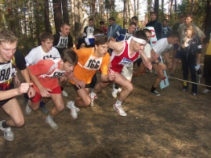 | Бегом к успеху. | Терновой Олег Степанович | Первичная профсоюзная организация работников ФГБОУ ВПО «Алтайский  государственный университет» Профсоюза работников народного образования и науки  Российской Федерации | Лыжная база университета, г. Барнаул, 2015 год |  | Спартакиада сотрудников университета, организованная первичной профсоюзной организацией и спортклубом АлтГУ
 | 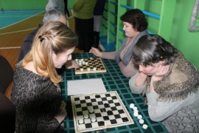 | В двух шагах от победы. | Коробкова Татьяна Геннадьевна | Первичная профсоюзная организация  Новочебоксарского политехнического техникума Минобразования Чувашии | Соревнование по шашкам в рамках Спартакиады работников техникума ко Дню защитника Отечества 22.02.2017г. |  | Члены профсоюза Агеева Татьяна Леонидовна, Борисова Альбина Федоровна, Тимкова Ирина Николаевна во время турнира по шашкам в рамках Спартакиады работников техникума ко Дню защитника Отечества 22.02.2017г., организованного первичной профсоюзной организацией Новочебоксарского политехнического техникума. Педагоги ответственны во всем.
 | 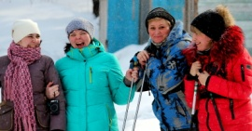 | В здоровом теле - здоровый дух! | Голяндина Виктория Витальевна | Первичная профсоюзная организация Байкальского государственного университета | Турбаза « Железнодорожник», 08 февраля 2016 |  | Спортсменки, активистки и просто красавицы.  День здоровья, ежегодно проводимый первичной профсоюзной организацией
 | 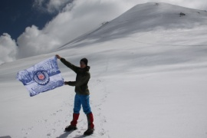 | Вершина. | Скульчес Денис Владимирович | Профсоюзная организация сотрудников КубГТУ | Вершина г. Казбек, 2014 год |  | На фотографии сам автор (Скульчес Д.В.). На фотографии отображена кульминация восхождения на гору Казбек (5033 м.). Фотография призывает коллег по работе в университете стремиться к преодолению любых преград, какими бы неприступными они не казались на первый взгляд
 |  | Вперед, к новым горизонтам! | Романихина Светлана Александровна | ППО преподавателей и сотрудников Пензенского государственного университета | 2016 г. о. Итуруп, курильские острова, сахалинская область |  | о. Итуруп, Курильские острова. На фото Комплеев Антон, председатель профсоюзного бюро Историко-филологического факультета Педагогического института им. В.Г. Белинского Пензенского государственного университета, доцент кафедры «Всеобщая история и обществознания», участник Всероссийского молодежного образовательного форума «Итуруп-2016».
 | 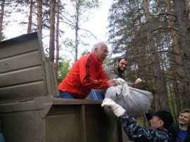 | Профсоюзный субботник! | Толкач Никита Михайлович | Первичная профсоюзная организация работников ФГБОУ ВПО «Рязанский государственный радиотехнический университет» Общероссийского Профсоюза образования | ОСБ «Зеленый бор» РГРТУ, 2011 год |  | Профактив на субботнике в ОСБ «Зеленый бор» РГРТУ.
 | 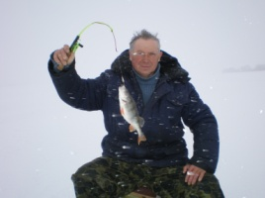 | Соревнования по подледному лову | Чермошенцев Евгений Александрович | Председатель первичной профсоюзной организации работников Новомосковского института (ф) ФГБОУВО «Российский химико-технологический университет» им. Д.И. Менделеева. Тульская область. | Окрестности г. Новомосковска Тульской области. р. Проня, с. Гремячее, январь 2006г. |  | Увлеченность председателя профсоюзной организации Чермошенцева Е.А помогает в организации конкурсов, смотров, коллективного отдыха, объединяет коллектив и способствует повышению мотивации профсоюзного членства.  Чермошенцев Е.А.-1955г. рождения, кандидат технических наук доцент кафедры «Промышленная теплоэнергетика» Новомосковского института (ф) ФГБОУВО «Российский химико-технологический университет» им. Д.И. Менделеева. Председатель первичной профсоюзной организации работников с 1994г. Профком активно занимается оздоровлением сотрудников: летний и зимний семейный отдых на б/о «Бунырево». Особенно востребовано у сотрудников организация активной летней формы - турпоездки с отдыхом. Личные увлечения -это зимняя рыбалка и тихая охота-сбор грибов. Профком ежегодно организует выездные соревнования сотрудников по подледному лову.
 | 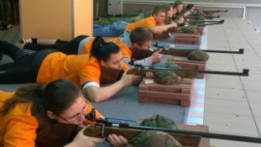 | Стрельба – радость жизни. | Куксин Александр Владимирович | Первичная профсоюзная организация Кубанского государственного университета | Краснодар, 2015г. |  | На фото члены профсоюза Шерстова Лидия, Тарик Айша, Новиков Александр, Попандопуло Олег, члены стрелкового клуба КубГУ участвуют в краевых соревнованиях по стрельбе из винтовки.
 | 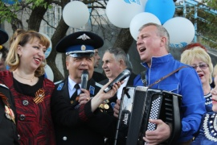 | Талантливый человек - талантлив во всем! | Ликова Ольга Александровна | ППО Железноводского художественно-строительного техникума | П. иноземцево |  | Накануне дня Победы на концерте для жителей микрорайона выступили хор ветеранов труда «Надежда» геронтологического центра «Бештау» (худ.руководитель Ольга Дубикова), студенты и дети сотрудников техникума. Перед собравшимися выступил директор техникума Ю.А.Васин, который поздравил ветеранов и жителей с наступающим праздником.  Песни военных лет, стихи и песни о Родине, знакомые всем с детских лет, никого не оставили равнодушными. А чтобы все могли подпевать артистам, наши волонтеры раздали всем красочные сборники песен военных лет. Мероприятие получилось ярким и незабываемым, добавило всем праздничного настроения, зрители долго не хотели отпускать артистов.
 | 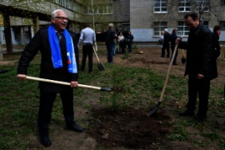 | «Теперь и дерево посадил! И опять благодаря Профсоюзу!» | Пчелкин Владимир Дмитриевич | Первичная профсоюзная организация работников ФГБОУ ВПО «Рязанский государственный радиотехнический университет» Общероссийского Профсоюза образования | РГРТУ, 2017 г. |  | Территория Радиотехнического университета. Посадка сосновых аллей, в рамках мероприятий, посвященных 65-летию первичной профсоюзной организации и университета. На первом плане заместитель председателя профкома работников РГРТУ, руководитель ведомственной лаборатории, доцент кафедры АСУ Александров В.В. с деканом факультета автоматики и информационных работ в управлении Холопов Сергей Иванович

